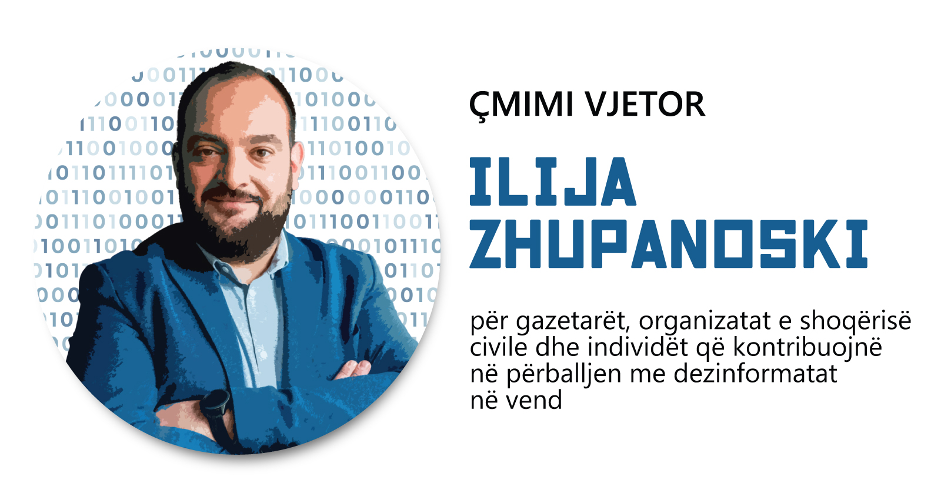

B. Përmbajtje multimediale edukative e përgatitur nga të rinjtë e moshës nga 18 deri në 28 vjeç.

FORMULARI I APLIKIMIT
Emri dhe mbiemri i autorit/ëve
Biografi e shkurtër e autorit/ëve (deri në 300 fjalë për autor)
Tel. i kontaktit dhe email-i i autorit  (një nga autorët, nëse aplikon një grup autorësh) | Tel: | Email-i:

Tema:
Shpjegoni qasjen kreative dhe novatore në përgatitjen e përmbajtjes multimediale dhe si ajo arrin te të rinjtë dhe i edukon ata për të forcuar rezistencën ndaj dezinformatave
(maksimum 300 fjalë)

Linku deri te përmbajtja multimediale:
(*shtesë, përmbajtja multimediale duhet të dërgohet përmes linkut nga i cili mund të shkarkohet)

